Федеральное государственное образовательное бюджетное

учреждение высшего образования

**«Финансовый университет при Правительстве Российской Федерации»**

**(Финансовый университет)**

Колледж информатики и программирования

**ОТЧЁТ**

ПРАКТИЧЕСКОЕ ЗАНЯТИЕ № 18

РАБОТА С СЕРВЕРНОЙ ОС, НАПРИМЕР, ALTLINUX

Студент: Протасов Д.К.

Дисциплина/Профессиональный модуль: Операционные системы

Выполнил студент

Группы: 2ОИБАС-1222

Преподаватель

Сибирев И.В.

Оценка за работу :_______

**Москва – 2024г.**

№1

Сетевая операционная система (NOS) выполняет ряд важных функций, включая управление устройствами, управление трафиком, управление сетью, управление приложениями, управление безопасностью, управление хранением данных и управление пользователями. Она контролирует и управляет работой сетевых устройств, обеспечивает безопасность сети, управляет потоком данных и обеспечивает доступ к ресурсам. NOS также обеспечивает конфиденциальность обмена данными, управление ресурсами, коммуникационные функции, защиту от несанкционированного доступа, отказоустойчивость и управление сетью.

№2

1. Управление устройствами: NOS контролирует и управляет работой сетевых устройств, таких как коммутаторы, маршрутизаторы и брандмауэры. Она обеспечивает настройку и конфигурацию этих устройств, а также мониторинг их работы.  
  
2. Управление трафиком: NOS управляет потоком данных в сети, определяя, какие пакеты данных должны быть переданы и в каком порядке. Она также обеспечивает безопасность сети, предотвращая несанкционированный доступ и атаки.  
  
3. Управление сетью: NOS обеспечивает управление сетью, включая создание и управление виртуальными сетями, настройку маршрутизации и управление доступом к ресурсам.  
  
4. Управление приложениями: NOS обеспечивает управление приложениями, которые работают в сети, включая установку, настройку и обновление приложений.  
  
5. Управление безопасностью: NOS обеспечивает безопасность сети, включая защиту от несанкционированного доступа, атак и вирусов.  
  
6. Управление хранением данных: NOS обеспечивает управление хранением данных в сети, включая создание и управление файловыми системами, резервное копирование данных и восстановление после сбоев.  
  
7. Управление пользователями: NOS обеспечивает управление пользователями в сети, включая создание учетных записей, управление правами доступа и мониторинг активности пользователей.

№3

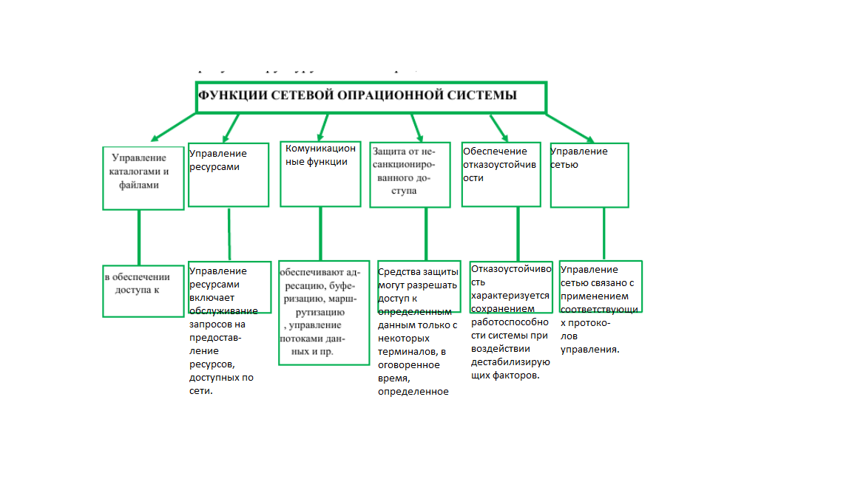

№2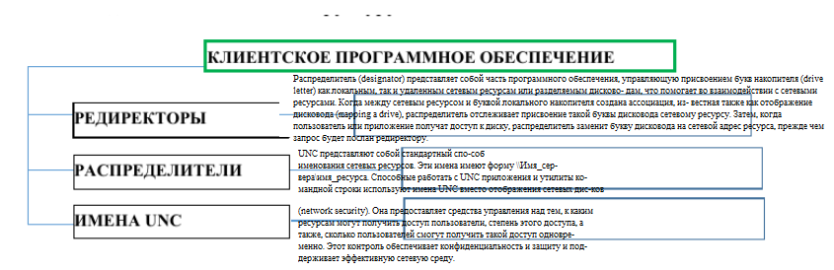

№3

1. Важный вопрос сетевых ресурсов заключается в обеспечении доступа к данным, физически расположенным в других узлах сети. Управление каталогами и файлами в сетях осуществляется с помощью специальной сетевой файловой системы. Файловая система позволяет обращаться к файлам путем применения привычных для локальной работы языковых средств. При обмене файлами должен быть обеспечен необходимый уровень конфиденциальности обмена (секретности данных).  
  
2. Дополнительные функции сервера включают обслуживание запросов на предоставление ресурсов, доступных по сети. Управление ресурсами включает обслуживание запросов на предоставление ресурсов, доступных по сети.  
  
3. Комбинированная клиентско-серверная сетевая операционная система имеет следующие преимущества:  
  
- Более эффективное использование ресурсов: Клиентские компьютеры могут использовать ресурсы сервера, такие как приложения, данные и вычислительная мощность, что позволяет снизить нагрузку на клиентские компьютеры.  
  
- Улучшенная безопасность: Сервер может обеспечить более высокий уровень безопасности, поскольку он может контролировать доступ к ресурсам и приложениям.  
  
- Улучшенная масштабируемость: Комбинированная клиентско-серверная система может легко масштабироваться, добавляя дополнительные серверы или клиенты, чтобы удовлетворить растущие потребности сети.  
  
Однако у комбинированной клиентско-серверной сетевой операционной системы есть и недостатки:  
  
- Высокая стоимость: Создание и поддержка такой системы может быть дорогостоящей, поскольку требует инвестиций в серверное оборудование и программное обеспечение.  
  
- Зависимость от сервера: Если сервер выходит из строя или становится недоступным, вся сеть может быть нарушена, что может привести к потере данных и недоступности приложений.  
  
- Сложность управления: Управление такой системой может быть сложным, поскольку требует координации и управления как клиентскими компьютерами, так и сервером.